ACTIVIDADES DE CIUDADANÍA Y PARTICIPACIÓN: VIERNES 03/04/2020
Última ejercitación
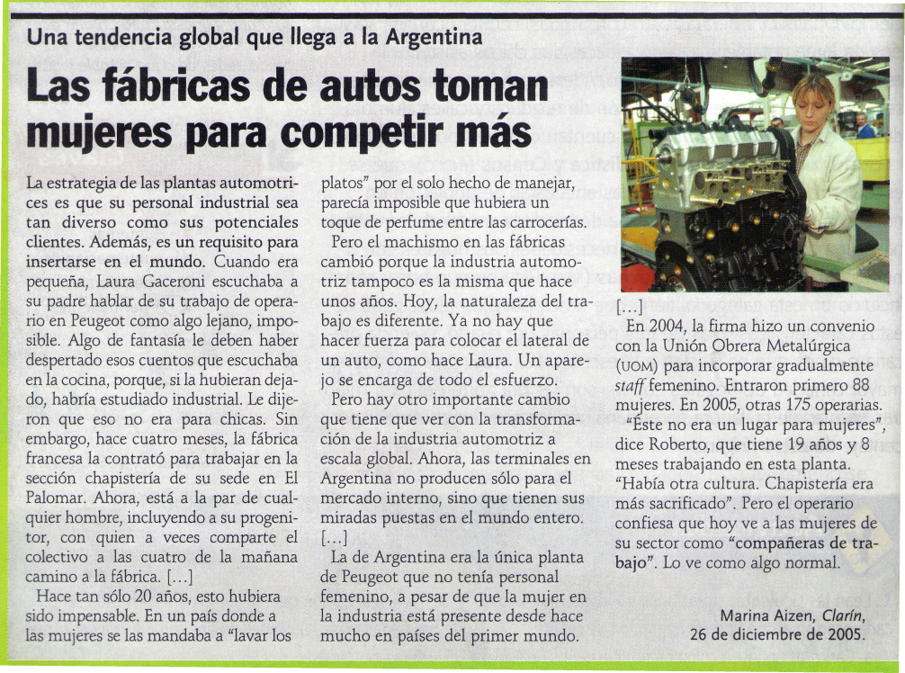
- Lee atentamente el siguiente texto:

- Responde a las siguientes preguntas:
- ¿Qué trabajo realiza Laura Gaceroni en la empresa?
- ¿Por qué puede parecer raro que las mujeres trabajen en una fábrica de automóviles?
- ¿Qué cambios hubo en la industria automotriz que permitieron a las mujeres trabajar en fábricas de automóviles?
- ¿Por qué contratar mujeres puede ser beneficioso para la empresa?
- ¿Se puede decir que esta es una situación de igualdad de oportunidades? ¿Por qué?
- ¿Qué es la igualdad?
- ¿Por qué decimos que somos iguales, pero diferentes?

Evaluamos lo aprendido…
Completa estas dos oraciones, pero esta vez lo tendrás que hacer sin ayuda de tu familia. Piensa en los temas que hoy hemos estado trabajado: la igualdad de oportunidades.

TEMA TRABAJADO: LA IGUALDAD DE OPORTUNIDADES
PREGUNTAS  TEMA | ¿Qué me resultó fácil de este tema? | ¿Qué me resultó difícil de este tema? | ¿Cómo puedo mejorar?
LA IGUALDAD DE OPORTUNIDADES |  |  | Para mejorar debería:
Describe lo más detallado posible tus respuestas

